臺北市立石牌國中 九十八學年度第一學期 第三次段考 九年級自然與生活科技科試題

範圍：康軒版自然與生活科技（五） 第4、6、7章 班級： 姓名： 座號：

- 本試卷有4頁，共50題，每題2分，滿分100分。
- 請用2B鉛筆作答
1.下列何種現象不屬於靜電現象？
(A)冰塊黏在微溼的毛巾上
(B)撕開免洗筷塑膠包裝時，塑膠套會吸附在手上
(C)摩擦過的塑膠氣球能吸引頭髮
(D)冬天脫毛衣時會發出霹啪的聲響
2.下列哪一物質中不含自由電子？
(A)銀 (B)水銀
(C)鑽石 (D)石墨
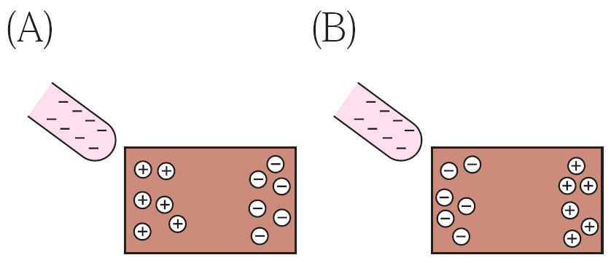
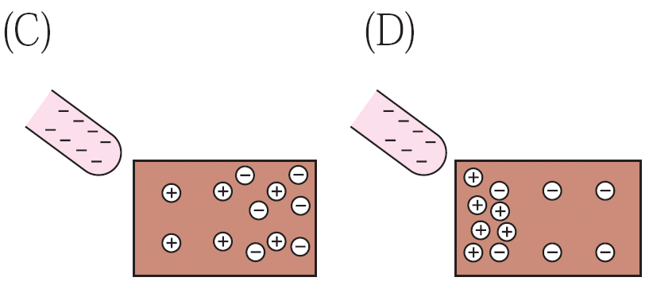
3.當帶負電物體靠近金屬板時，則金屬板將會變成下列哪一個圖形？
(A) (B)
(C) (D)
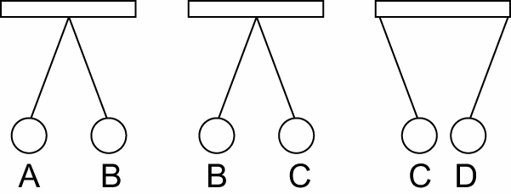
4.保麗龍球極易因摩擦起電而帶靜電，下圖是四個以絕
緣細線懸吊的保麗龍球在靜電作用下的排列情形。若
被絲絹摩擦過的
玻璃棒會排斥A
球，關於A、B、C
、D的電性與作用
，下列敘述何者正確？
(A) B球必帶負電 (B) C球必帶負電
(C) D球必帶正電 (D)A、D兩球會互相吸引
5.甲、乙、丙、丁四個帶電的小油滴，分別測量油滴上所帶的電量，測量結果下列何者是不合理？
(A)甲是6.45 × 10²⁰個基本電荷 (B)乙是－4.0 × 10^{－19} 庫侖 (C)丙是3.2 × 10³ 個SO₄^{2－} (D)丁是＋1.6 × 10^{－18}庫侖
6.下圖為感應起電的步驟示意圖，起電順序何者正確？
甲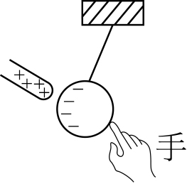 乙 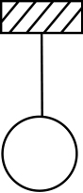 丙 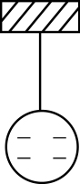
丁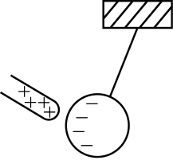 戊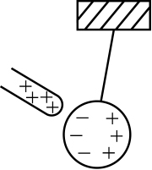
(A)乙丁甲戊丙 (B)乙丙戊丁甲
(C)乙戊丁甲丙 (D)乙戊甲丁丙
7.電中性物體經摩擦而帶正電時，有關此物體帶正電的成因，下列敘述何者正確？
(A)質子數增加 (B)質子數減少
(C)電子數增加 (D)電子數減少
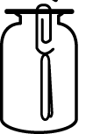
8.右圖是自製驗電器，阿凡達用毛皮摩擦過
的塑膠尺接觸驗電器上端的迴紋針後，移走
塑膠尺。再以絲絹摩擦過的玻璃棒靠近驗電器，
接觸之後移開。由玻璃棒靠近驗電器到移開的
過程，驗電器下方金箔角度變化，下列何者正確？
(A)金箔張開角度變小
(B)金箔張開角度變更大
(C)金箔張開角度先變小至閉合，然後再張開
(D)金箔張開角度不變
9.兩完全相同的金屬小球，分別帶＋2Q 及－4Q 的電量，若不考慮萬有引力，當兩球相距 R 時，彼此間之吸引力為 F，今將兩球接觸後，再分開 2R 的距離，則兩球間的作用力變為多少？
(A) 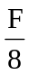 (B) 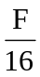 (C) 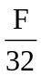 D) 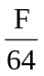
10.關於避開雷擊的作法，下列何者最不恰當？
(A)在家打掃的小英盡量不要靠近窗戶
(B)在外面跑步的小馬哥趕快躲到高高的大樹下
(C)在游泳池游泳的阿揮伯馬上離開水中
(D)在戶外散步的連爺爺以穿雨衣代替撐傘，並將手錶
與行動電話取下
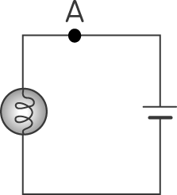
★右圖為一電路裝置，回答11～12題：
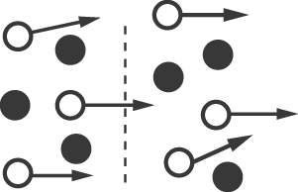
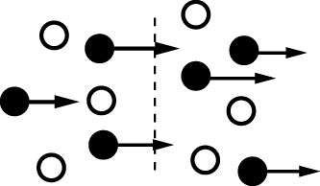
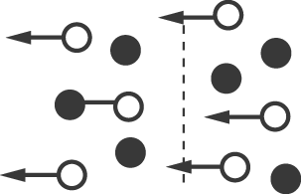
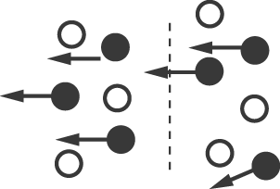
11.在導線 A 點截面的帶電質點流動情形，
下列何者正確？
（ 代表正電荷， 代表負電荷）
(A) (B)
(C) (D)
12.若每分鐘有 1.5 × 10²⁰ 個電荷通過導線的A 點，則導線中的電流是多少安培？
(A) 0.4 A (B) 0.8 A (C) 2.4 A (D) 3.0 A
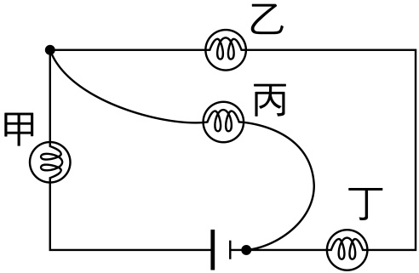
13.四個相同的燈泡和兩個電池
與導線組成的電路，如右圖所
示，拆除哪一顆燈泡並不會影
響其他燈泡繼續發光？
(A)甲 (B)乙
(C)丙 (D)丁
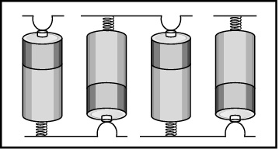
14.阿凡達觀察玩具汽車
的4個1.5伏特電池的
接法如右圖所示，該玩
具汽車的正常工作電壓
是多少？
(A) 1.5 V (B) 3.0V
(C) 4.5 V (D) 6.0 V
請翻到下一頁繼續作答

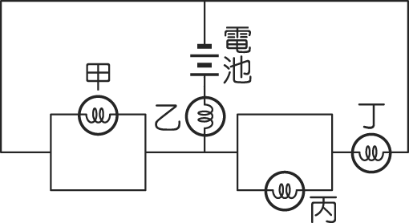
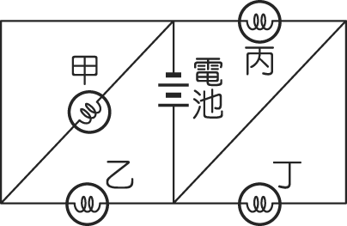
15.右圖為一電路裝置。假設電路
中每個燈泡的電阻是2Ω，各段
接線的電阻忽略不計，下列敘述何者正確？
(A)四個燈泡的亮度：乙＝丙＞甲＝丁
(B)四個燈泡兩端變壓：甲＝乙＝丙＝丁
(C)若取下甲、丁兩燈泡，則
乙、丙兩燈泡因斷路而不亮
(D)右上圖電路與右圖的電路連接
方式相同
★阿凡達做電學實臉時，使用下圖所示的電路裝置，來測量電阻器的電流與電壓。回答16～18題：
圖（一） 圖（二）
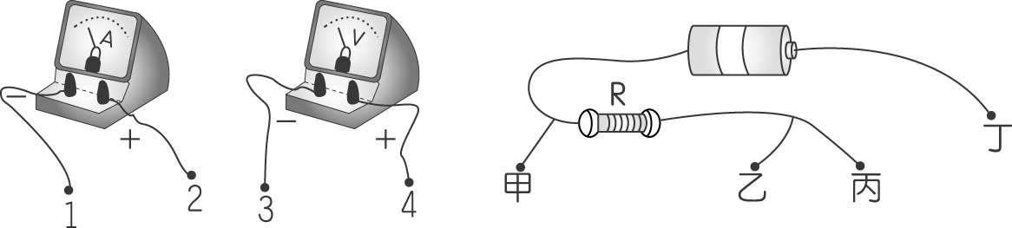
16.圖(一)的 1、2、3、4 各接點與圖(二)中的甲、乙、丙
、丁各點連接的順序為何？
(A)丁丙乙甲 (B)丙丁甲乙
(C)乙甲丁丙 (D)甲乙丙丁
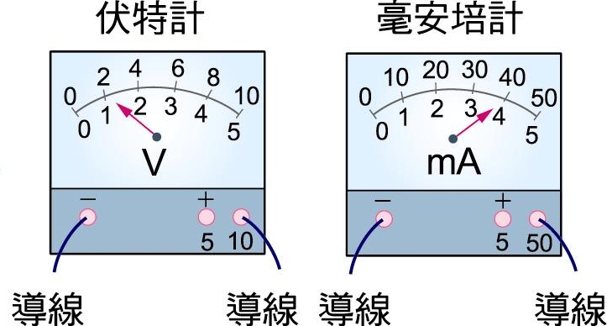
17.阿凡達測量的結果
如右圖所示，伏特計
的指針指在刻度「1」
上，毫安培計的指針
指在刻度「4」上。
電阻器R的電阻
是多少歐姆？
(A) 0.05 (B) 0. 25 (C) 0.5 (D) 50 歐姆
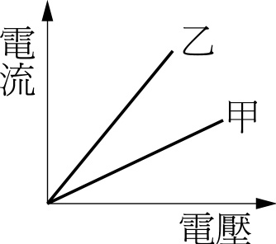
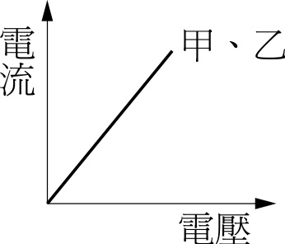
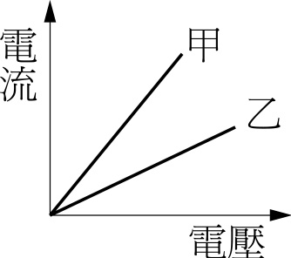
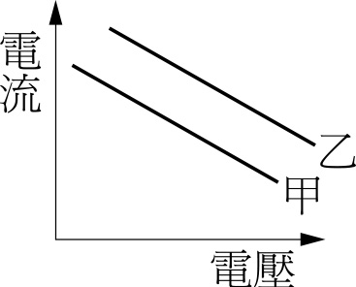
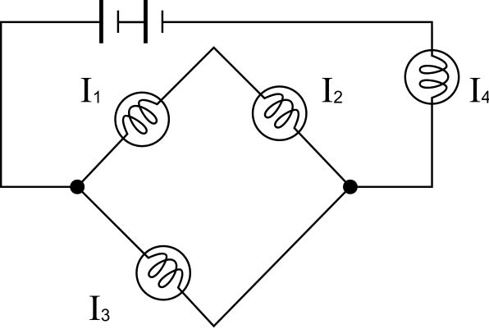
18.阿凡達利用此裝置分別測甲、乙兩電阻器，結果如下表所示，根據此表，下列推論何者正確？
(A) (B)
(C) (D)
甲
丙
乙
丁
電阻 | 電池數 | 伏特計讀數 | 安培計讀數
甲 | 一個 | 1.5V | 100mA
甲 | 二個 | 3.0V | 200mA
甲 | 三個 | 4.5 V | 300mA
甲 | 四個 | 6.0 V | 400mA
乙 | 一個 | 1.5V | 200mA
乙 | 二個 | 3.0V | 400mA
乙 | 三個 | 4.5V | 600mA
乙 | 四個 | 6.0V | 800mA
19.四個相同的燈泡和兩個電
池與導線組成如右圖的電路
，通過甲、乙、丙、丁燈泡
的電流分別為I₁、I₂、I₃、
I₄。若 I₁的讀數為 2 安培，
每個燈泡的電阻是3歐姆，
下列敘述何者錯誤？
(A) I₂的電流是2安培
(B)電路的總電阻是12Ω
(C)丙燈泡兩端的電壓是12伏特
(D)電池提供的總電壓是30伏特
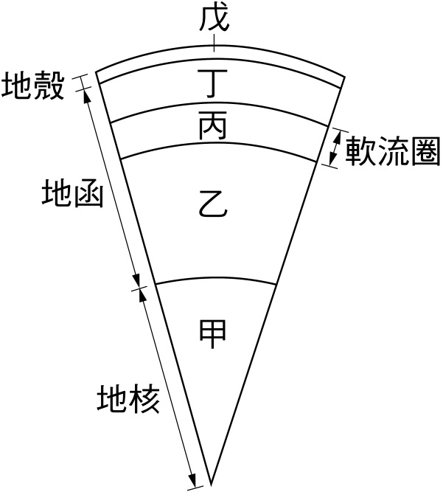
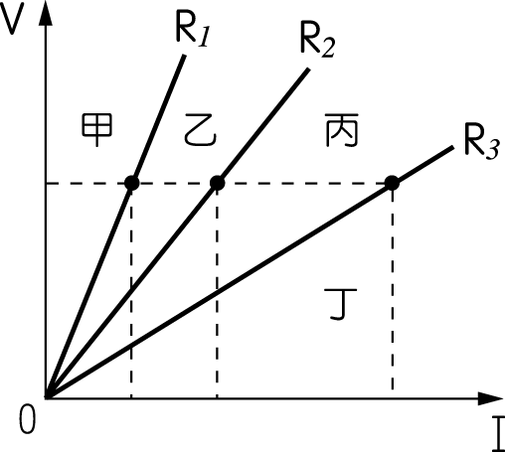
20.右圖為三個電阻器的電壓
（V）與電流（I）關係，R₁ 電
阻是由兩個 R₂ 電阻串聯而成
，R₃ 電阻則是兩個 R₂ 電阻並
聯而成。假設 R₄ 電阻是由 R₁
和 R₃ 並聯而成，則代表 R₄ 的
直線會落在圖中的哪一區？
(A)甲區 (B)乙區
(C)丙區 (D)丁區
21.右圖是目前我們已知的
地球內部構造示意圖，
下列敘述何者正確？
(A)科學家主要是利用鑽井
技術了解地球內部構造
(B)密度大小：地核＞地函＞地殼
(C)海洋地殼主要是由花岡岩組成
(D)大陸地殼主要是由玄武岩組成
22.承上題，所謂「岩石圈」包含的範圍是
(A)戊層 (B)丁層 (C)丁、戊層 (D)丙、丁、戊層
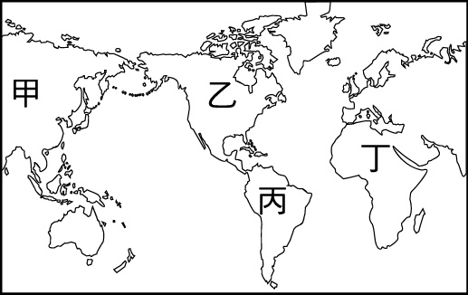
23.右圖為全球海陸分布圖。
關於「大陸漂移學說」，
下列敘述何者錯誤？
(A)德國科學家韋格納提出
(B)乙、丁的海岸線形狀十分
吻合，是提供此學說最直接的證據
(C)此學說主張全球陸地在兩億多年前是合在一起的
，稱為「盤古大陸」
(D)挑戰陸地固定不動的觀念，並未被多數人接受
24.地球表面最顯著的火山山脈地形是什麼山脈？
(A)喜馬拉雅山脈 (B)阿爾卑斯山脈
(C)安地斯山脈 (D)中洋脊
25.就臺灣島的敘述，下列何者為錯誤？
(A)臺灣島是菲律賓海板塊不斷向歐 亞板塊擠壓，
造成岩層隆起所形成的
(B)菲律賓海板塊和歐 亞板塊是以中央山脈為界
(C)中央山脈的岩石主要是變質岩
(D)在社頂自然公園可見珊瑚礁林，是證明臺灣島抬升
的證據之一
請翻到下一頁繼續作答
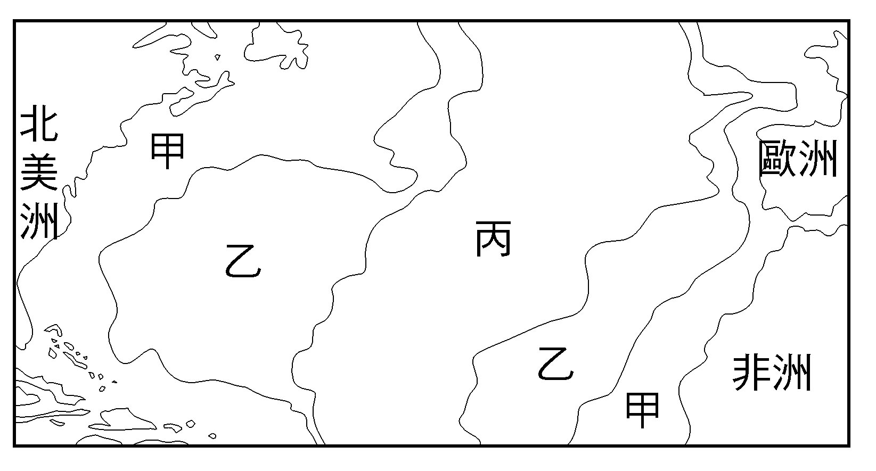
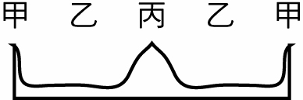
26.阿凡達駕著探測
船由北美洲行駛至
非洲，海底地形
分區示意圖如右，
丙處有海底火山，
下列敘述何者正確？
(A)甲處有深海平原或丘陵的地形
(B)乙處有大陸坡或大陸棚的地形
(C)此區域可能位於聚合性板塊交界處
(D)右圖可能是他們探測到的
海底地形剖面圖
★下圖是全球板塊布圖，回答27～28題：
27.下列敘述何者錯誤？
(A)板塊的分界與海岸線的分界相同
(B)全球的板塊主要是由七大板塊和其他小板塊組成
(C)造成板塊運動主要力量是地球內部的熱對流
(D)上圖中的交界A處可能會出現海溝地形
28.上圖左側B點，根據板塊交界的圖示，最可能會形成
下列何種地質構造？
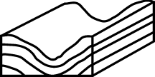
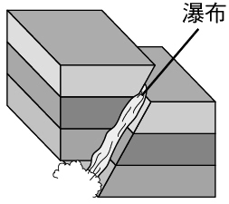
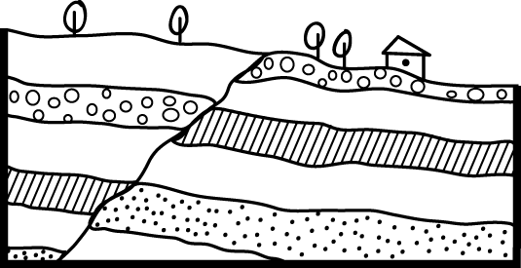
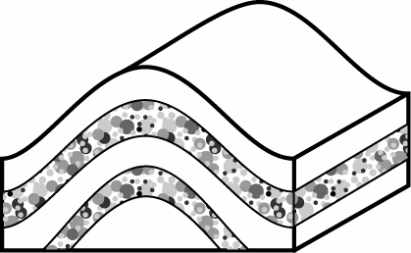
(A) (B)
(C) (D)

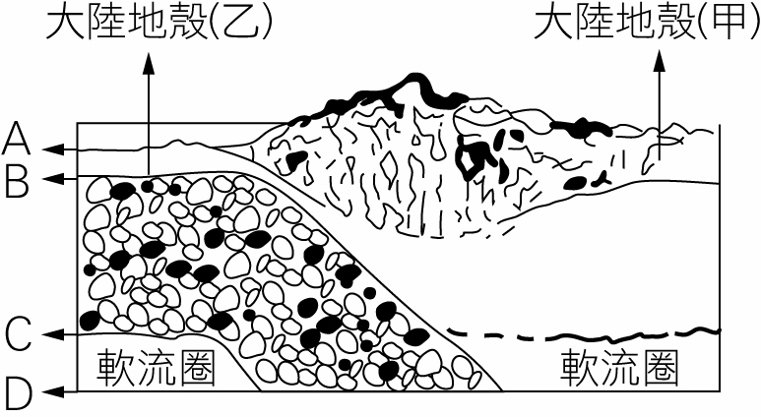
海洋地殼（乙）
29.右圖為海洋地殼與
大陸地殼迎面擠壓的
作用情形，下列敘述
何者正確？
(A)海洋地殼密度較
小，通常會隱沒
到大陸地殼底下
(B)此區域位於地球內部熱對流上升
(C)以板塊交界處兩側的地殼種類而言，喜馬拉雅山
就是這樣形成的
(D)因板塊聚合作用，此處淺源至深源地震活動頻繁
答完37題還要翻到下一頁繼續作答
★阿凡達在地球上發現各種地層構造如下圖（一）、
圖（二），回答30～32題：
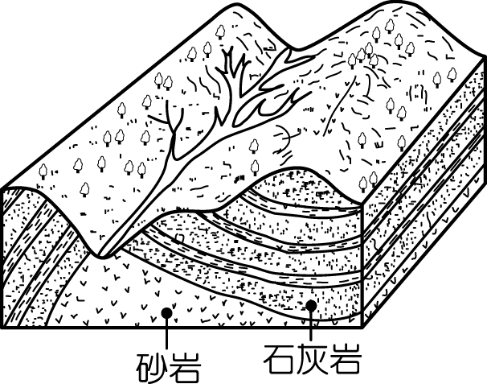
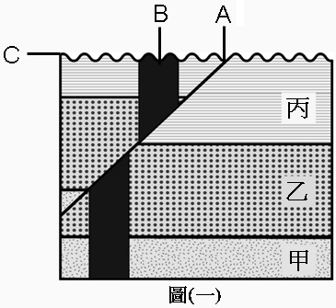
山頭
河谷
岩脈
斷層
侵蝕

圖（一） 圖（二）
30.圖（一）的地層構造示意圖，下列敘述何者正確？
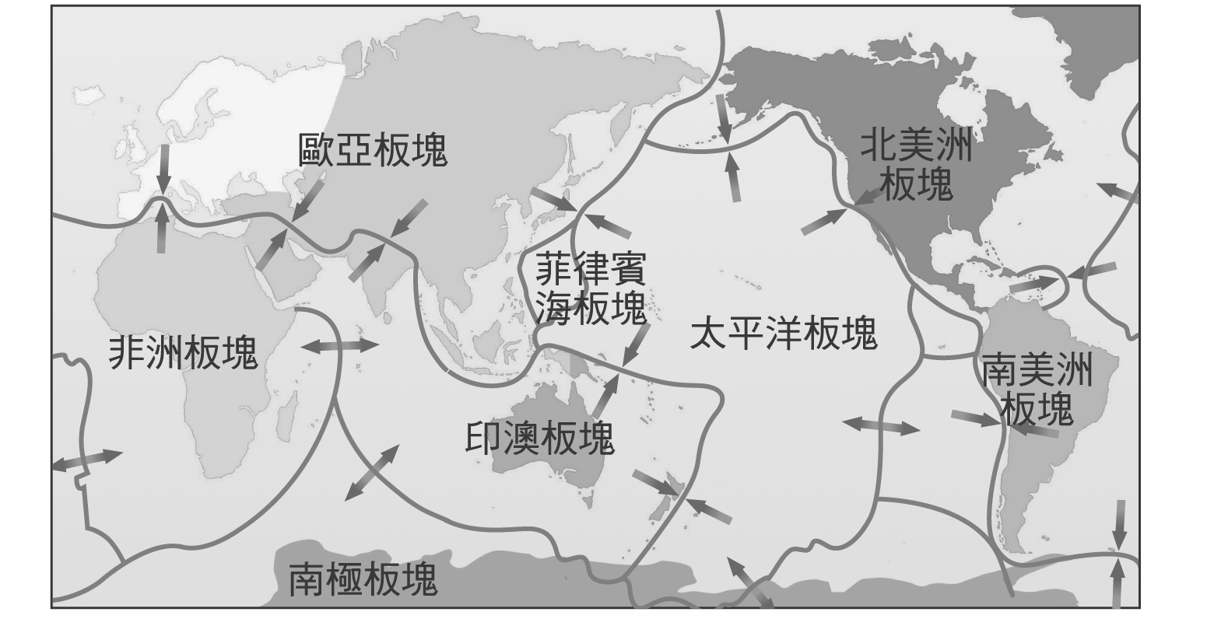
(A)河谷所在處的地層是褶皺的向斜
(B)山頭所在處的地層是褶皺的背斜
(C)此處岩層主要是受到擠壓的地質作用力而變形
(D)此處最後發生的地質事件是褶皺作用
A
B
31.由圖（二）的地層剖面圖判斷，地質事件發生順序
排列何者正確？
(A) 甲→乙→丙→A→C→B
(B) 甲→乙→丙→B→A→C
(C) 甲→乙→A→丙→B→C
(D) 甲→乙→丙→C→A→B
32.阿凡達在圖（二）的乙岩層發現長毛象的化石，則此
地層應屬於哪一個地質時代？
(A)新生代 (B)中生代 (C)古生代 (D)寒武紀
33.阿凡達安排臺灣地質考察之旅，下列行程何者錯誤？
(A)前往陽明山國家公園，主要考察火山地形
(B)前往臺中，主要考察河階岩地形
(C)前往恆春，主要考察臺地地形
(D)前往太魯閣國家公園，主要考察峽谷地形
34.承上題，阿凡達推測臺灣地貌多變的原因，下列敘述
何者錯誤？
(A)板塊擠壓造成的火山活動，形成特殊火山地形
(B)由於陸地抬升，河流向下切割河床，使得兩旁的
舊河床低於新河床，因此形成河階地形
(C)臺地是因為斷層作用使得兩側陸地相對陷落，
形成平坦的桌狀高地
(D)峽谷是因為陸地快速抬升，加上河流強烈向下侵蝕
所造成的
★阿凡達從潘朵拉星球發出訊息：「距離太陽系3260光年的巨大白矮星若爆炸，成為所謂的「超新星」，散發的能量，將足以摧毀地球上的所有生命，請地球人注意」。回答35～36題：
35.下列何者不是太陽系的一份子？
(A)月球 (B)彗星 (C)牛郎星 (D)小行星
36.已知光走一年的距離大約10¹³公里，則光從上文中的
白矮星到太陽系所需的時間是多少年？
(A) 10¹³÷3260年 (B) 6520年
(C) 3260×10¹³ 年 (D) 3260年
37.對應宇宙組織結構圖，銀河系屬於下列何種層級？
(A)彗星 (B)恆星 (C)星系 (D)宇宙
38.關於類地行星與類木行星的比較如下表，哪一選項是
正確的？
選項 | 比較項目 | 類地行星 | 類木行星
(A) | 與太陽距離 | 較近 | 較遠
(B) | 組成成分 | 氣體、冰 | 岩石、金屬
(C) | 密 度 | 較小 | 較大
(D) | 成 員 | 海王星、天王星等 | 金星、火星等
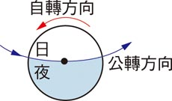
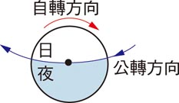
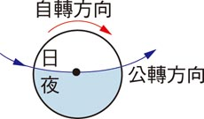
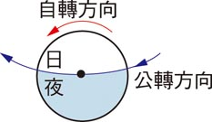
39春分當天，由北極上空向下俯看地球，下列哪一個圖
形最能表示地球自轉與公轉的方向？（圖中黑點表示地
球的北極點）
(A) (B)
(C) (D)

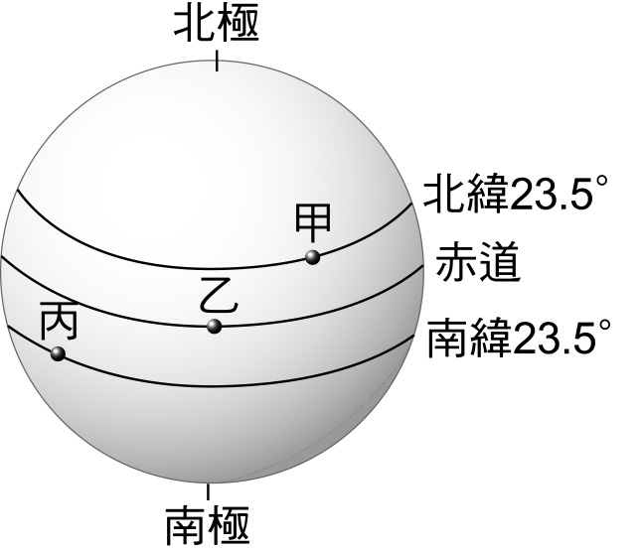
40.甲、乙、丙三地的位置
如右圖所示。假設某日正
午太陽直射北迴歸線，則
甲、乙、丙三地當天白晝
時間長短，下列何者正確？
(A)甲＝乙＝丙
(B)乙＞甲＞丙
(C)丙＞乙＞甲
(D)甲＞乙＞丙
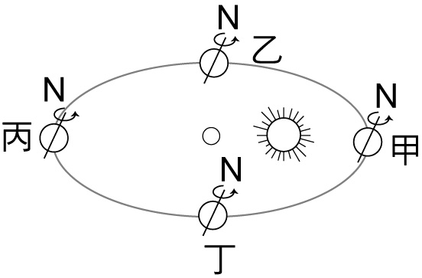
★右圖為地球繞太陽運轉的
簡圖。若地球運行到甲處
，太陽直射南緯23.5°，
回答41～42題：
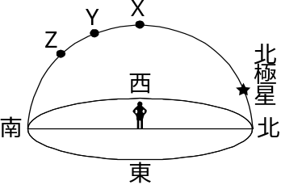
41.這天臺灣嘉義正午時，太陽位置
是在右圖的何處？
(A) X (B) Y
(C) Z (D) 無法判斷
42.當地球運行到乙處時，臺灣應該是哪
一個季節？
(A)春季 (B)夏季 (C)秋季 (D)冬季
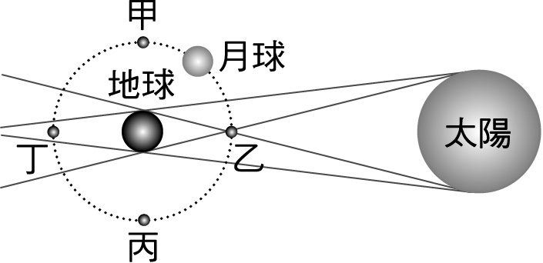
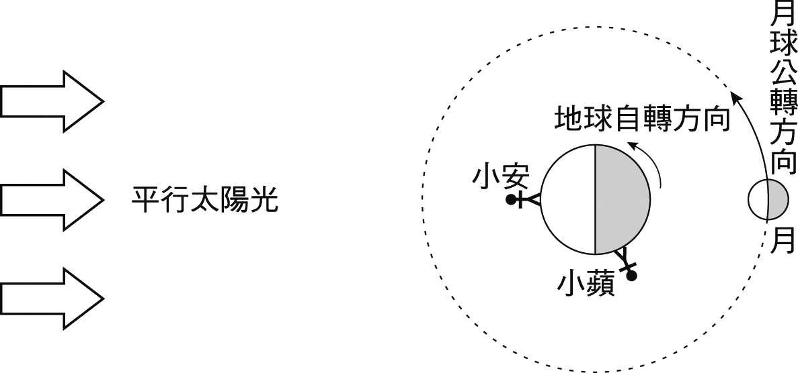
★【來自阿凡達報導】
本世紀最長日環食，
將於今年1月15日登
場，全長11分8秒，
東非、印度、孟加拉、
緬甸等國可見日環食，此次臺灣不在環食帶上，只能看到 日偏食。錯過這次，須等到西元3043年12月23日才會再有11分鐘以上的日環食。上圖是月球繞地球公轉示意圖，根據本文回答43～45題：
43.月球由乙處運行到丁處，地球大約自轉了幾圈？
(A)半圈 (B) 1圈 (C) 15圈 (D) 180圈
44.由上文推測1月15日這天，月球最可能運行到何處？
(A)甲 (B)乙 (C)丙 (D)丁
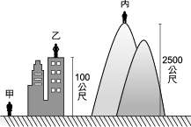
45.當月球運行到甲處時，有關人所在位置的時間與月相，下列敘述何者正確？
(A)此時為中午，月相為上弦月
(B)此時為黃昏，月相為上弦月
(C)此時為子夜，月相為下弦月
(D)此時為清晨，月相為下弦月
46.現有身高皆為180公分
的甲、乙、丙三人，在北迴
歸線經過的區域不同高度
的3個地點，如右圖所示。
三人記錄夏至當日自己
最短的影子長度，獲得的
數據分別為X、Y、Z，其大小關係為何？
(A) X＝Y＝Z (B) X＞Y＞Z
(C) X＝Y＜Z (D) X＜Y＜Z
47.當日、地、月的相對位置排列約成一直線，當天的潮
汐水位變化最大，稱為大潮。颱風侵襲臺灣時若適逢
大潮，常會造成嚴重水患。由下列颱風侵襲臺灣的日期
判斷，何者最容易遇上大潮？
(A)象神颱風，2000年10月30日（農曆10月4日）
(B)桃芝颱風，2001年7月30日（農曆6月10日）
(C)康森颱風，2004年6月9日（農曆4月22日）
(D)莫拉克颱風，2009年8月8日（農曆6月16日）
48.阿凡達到挖仔尾觀察潮間帶生物活動，從報上得知
潮汐預報，如下表所示。則下列哪一個時段去最適宜？
 | 第一次滿潮 | 第一次乾潮 | 第二次滿潮 | 第二次乾潮
時間 | 01：11 | 06：42 | 13：07 | 19：20
(A) 00：30～ 01～30 (B) 03：00～04：00
(C) 11：00～12：00 (D) 18：00～19：00
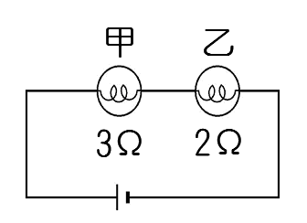
49.如右圖，甲、乙兩燈泡的電阻分別
為3Ω和2Ω，電流分別為I_{甲}和I_{乙}，
燈泡兩端的電壓分別為V_{甲}和V_{乙}，則
下列敘述何者正確？
(A) I_{甲}＝I_{乙}，V_{甲}＝V_{乙} (B) I_{甲}＝I_{乙}，V_{甲}＞V_{乙}
(C) I_{甲}＞I_{乙}，V_{甲}＜V_{乙} (D) I_{甲}＜I_{乙}，V_{甲}＞V_{乙}
50.若金屬導線的溫度維持固定不變，則金屬導線的電阻
大小和下列哪一因素無關？
(A)導線的材料 (B)導線的截面積
(C)導線的電壓 (D)導線的長短
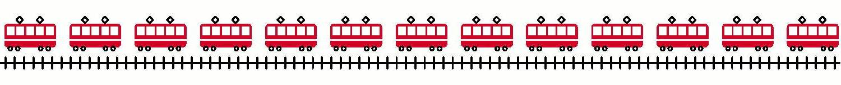
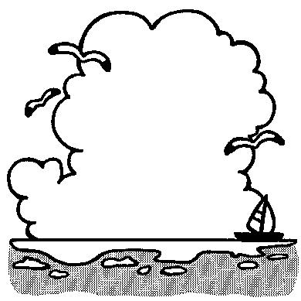
人生若是一場籃球比賽，
你就是上場的選手，
必須在有限的時間，盡最大的努力，
爭取最無憾的演出！
祝大家
考試順利
寒假充實愉快

臺北市立石牌國中 九十八學年度第一學期 第三次段考 九年級自然與生活科技科解答

1 | 2 | 3 | 4 | 5 | 6 | 7 | 8 | 9 | 10
A | C | A | D | B | D | D | C | C | B
11 | 12 | 13 | 14 | 15 | 16 | 17 | 18 | 19 | 20
C | A | C | D | A | B | D | C | B | D
21 | 22 | 23 | 24 | 25 | 26 | 27 | 28 | 29 | 30
B | C | B | D | B | D | A | C | D | C
31 | 32 | 33 | 34 | 35 | 36 | 37 | 38 | 39 | 40
B | A | B | B | C | D | C | A | D | D
41 | 42 | 43 | 44 | 45 | 46 | 47 | 48 | 49 | 50
C | A | C | B | B | A | D | D | B | C

